TEGAR 1 (1) (2019)
Journal of Teaching Physical Education in Elementary School
http://ejournal.upi.edu/index.php/tegar/index

Implementasi Model Pendidikan Gerak Sebagai Upaya Meningkatkan Kepercayaan Diri Siswa

Winda Arianti¹, Didin Budiman¹, Suherman Slamet¹
¹Universitas Pendidikan Indonesia, Indonesia
Info Artikel  ____________________  Sejarah Artikel:  Diterima November 2019  Disetujui November 2019  Dipublikasikan November 2019  ____________________  Keywords:  Kepercayaan Diri  Model Pendidikan Gerak, Pendidikan Jasmani, |  | Abstrak  ____________________________________________________________  Studi ini dilatarbelakangi oleh rendahnya kepercayaan diri siswa dalam pembelajaran pendidikan jasmani di sekolah dasar sehingga mengharuskan pendidik dapat menerapkan model pembelajaran yang tepat untuk mengatasi permasalahan tersebut. Salah satu model pembelajaran yang tepat untuk meningkatkan kepercayaan diri siswa adalah dengan model pendidikan gerak. Tujuan dari studi ini adalah untuk mengetahui pengaruh dari implementasi model pendidikan gerak terhadap kepercayaan diri siswa. Metode yang digunakan adalah Penelitian Tindakan Kelas dengan 2 siklus, yang terdiri dari masing-masing 2 pertemuan. Studi dilakukan di SDN 138 Gegerkalong Girang, Kota Bandung, dengan sampel kelas V A yang berjumlah 29 (11 laki-laki dan 18 perempuan). Instrumen dalam studi ini menggunakan lembar observasi kepercayaan diri siswa. Berdasarkan data hasil studi, dapat disimpulkan bahwa kepercayaan diri siswa meningkat.  Abstract  ____________________________________________________________  This research is motivated by the low self-confidence of students in learning physical education in elementary schools so that requires educators to apply appropriate learning models to overcome these problems. One of the right learning models to increase student confidence is the movement education model. The purpose of this study was to determine the effect of the implementation of the movement education model on student confidence. The method used was Classroom Action Research with 2 cycles, which consisted of 2 meetings each. The study was conducted at SDN 138 Gegerkalong Girang, Bandung City, with class V A samples totaling 29 (11 men and 18 women). The instrument in this study used the observation sheet of student confidence. Based on research data, it can be concluded that students' self-confidence increases.  © 2019 Universitas Pendidikan Indonesia
 Alamat korespondensi: Jl. Dr. Setiabudhi 229, Bandung, Indonesia  E-mail: ariantiwinda1997@gmail.com |  |  | ISSN 2614-5626

PENDAHULUAN
Berdasarkan fakta dilapangan ditemukan permasalahan yang terjadi dalam pembelajaran pendidikan jasamani di sekolah dasar yakni rendahnya kepercayaan diri siswa dalam proses pembelajaran. Hal tersebut disebabkan karena banyaknya model pembelajaran penjas yang perlu dikembangkan guru, kurang mengeksplorasi keinginan dan kemampuan siswa, serta di dalam proses belajar mengajar masih menggunakan pengajajaran satu arah, yang dimana segala keputusan berada di tangan guru. Oleh karena itulah peran guru dalam hal ini sangat diperlukan guna untuk meningkatkan kepercayaan diri siswa dalam pembelajaran pendidikan jasmani. Kepercayaan diri merupakan suatu sikap atau perasaan yakin terhadap kemampuannya sendiri sehingga tidak terlalu merasa cemas dalam melakukan setiap tindakan, merasa bebas akan setiap hal yang disukainya dengan penuh rasa tanggung jawab, berinteraksi baik dengan sesama, menerima dan menghargai pendapat orang lain serta memiliki dorongan untuk berprestasi sehingga dapat mengenal kelebihan dan kekurangannya (Hendriana, 2012).
Adapun aspek-aspek kepercayaan diri menurut Lauster sebagai berikut: 1) keyakinan akan kemampuan diri, sikap postitif tentang dirinya serta mampu secara sungguh-sungguh akan apa yang dilakukannya. 2) Optimisme, sikap positif seseorang yang selalu berpandangan baik dalam menghadapi segala hal tentang diri dan kemampuannya. 3) Objektif, memandang permasalahan dengan kebenaran semestinya, bukan menurut dirinya sendiri. 4) Bertanggung jawab, kesediaan seseorang untuk menanggung yang telah menjadi konsekuensi. 5) Rasional dan realistis, analisis terhadap suatu masalah, sesuatu hal, dan suatu kejadian dengan menggunakan pemikiran yang dapat di terima akal sehat dan sesuai dengan kenyataan (Ghufron & Risnawita, 2010).
Pendidikan jasmani diakui sebagai aktivitas fisik yang berfungsi untuk meningkatkan dan memengaruhi dimensi kesehatan lainnya, intelektual, emosional, sosial dan spiritual (Lynch & Soukup, 2016). Oleh sebab itulah guru pendidikan jasmani di sekolah dasar perlu menerapkan model pembelajaran yang tepat guna untuk tercapainya tujuan dan fungsi pendidikan jasmani tersebut.
Untuk mengatasi semua permasalahan tersebut, maka diperlukan model pembelajaran yang cocok untuk diterapkan. Model pembelajaran yang sesuai dengan permasalahan dan karakteristik anak sekolah dasar yakni dengan menggunakan model pendidikan gerak. Pendidikan gerak adalah progresif dan pemecahan masalah yang dilakukan oleh siswa. Yang dimana penekanannya adalah pada keterlibatan kognitif dan kreatif siswa, terdiri dari mulai mengeksplorasi, menganalisis, dan menerapkan pengetahuan untuk sampai pada solusi. Dalam pendidikan gerak perbedaan yang terdapat pada siswa sangat dihargai (Kayal, 2016). Dalam model pendidikan gerak anak hanya diajarkan tentang konsep dan komponen gerak saja. Sehingga dalam model ini anak tidak diajarkan memahami macam-macam olahraga sesungguhnya, teknik dasar, dan peraturan lainnya. Model pendidikan gerak lebih bersifat eksploratif, lebih mengarahkan anak untuk mampu mencari sendiri gerakan yang dipikirkannya dan memperkaya gerakannya tersebut (Mahendra, 2017).

METODE PENELITIAN
Metode dalam studi ini menggunakan penelitian tindakan kelas (PTK). Dalam studi ini yang menjadi populasinya adalah siswa-siswi kelas V. Hal ini dikarenakan di Kelas V memiliki kepercayaan diri yang sangat rendah dalam pembelajaran pendidikan jasmani. Partisipan studi ini adalah SD Negeri 138 Gegerkalong Girang Kota Bandung. Subjek yang digunakan dalam studi ini adalah kelas V A dengan jumlah siswa 29 siswa dengan perincian 11 siswa laki-laki dan 18 siswa perempuan.
Instrumen yang digunakan dalam studi ini adalah lembar observasi kepercayaan diri siswa dengan mengambil lima indikator aspek kepercayaan diri yaitu keyakinan akan kemampuan diri, optimisme, objektif, bertanggung jawab, rasional dan realistis. Kelima indikator tersebut terdiri 10 item perilaku yang diamati.
Rumus untuk mencari rata-rata dan presentase adalah sebagai berikut:
Mencari nilai rata-rata ($\overline{x }$) dengan rumus:
$\overline{x }$ $= \frac{\sum{X}}{n}$
Keterangan
$\overline{x }$ : rata-rata nilai kelompok
∑x : jumlah nilai siswa
$n$ : banyaknya siswa

Mencari nilai presentase
$$\frac{Skor yang di dapat}{Jumlah siswa x skor maksimal}x100$$
(Sumber: Sugyono, 2017)

HASIL DAN PEMBAHASAN
Studi ini dilakukan untuk mengetahui hasil dari setiap tindakan yang dilakukan apakah kepercayaan diri siswa meningkat atau tidak. Peneliti melakukan observasi awal terlebih dahulu untuk mengetahui sejauh mana kepercayaan diri siswa terhadap pembelajaran pendidikan jasmani di sekolah dasar.
Dari hasil observasi awal yang telah didapatkan dan diteliti oleh peneliti dapat dilihat dalam gambar 1
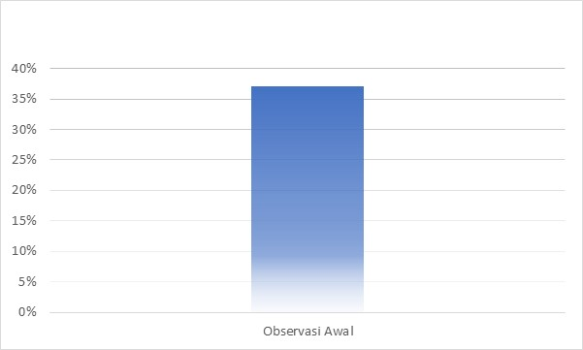
Gambar 1 Hasil Observasi Awal
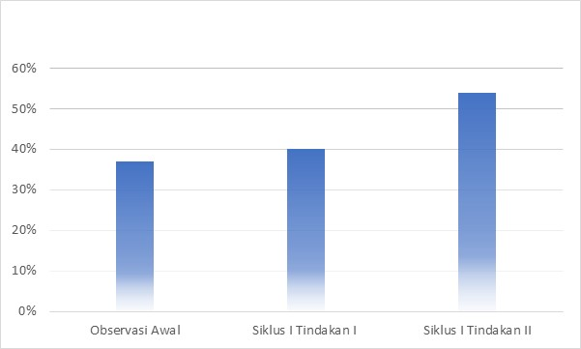
Berdasarkan hasil observasi awal pada gambar 1 mengenai tingkat kepercayaan diri siswa terhadap pembelajaran pendidikan jasmani, peneliti menemukan kepercayaan diri siswa yang sangat rendah di bawah rata-rata. Nilai rata-rata dari keseluruhan siswa adalah 37,24%, tentu saja dapat di lihat bahwa perolehan tersebut masih sangat jauh dengan KKM sekolah yaitu 75%. Dengan demikian, hal tersebut perlu untuk segera ditindaklanjuti agar kepercayaan diri siswa dalam pembelajaran pendidikan jasmani dapat meningkat dan sesuai dengan tujuan pembelajaran yang diharapkan.
Gambar 3 Hasil Siklus 1 Tindakan 2
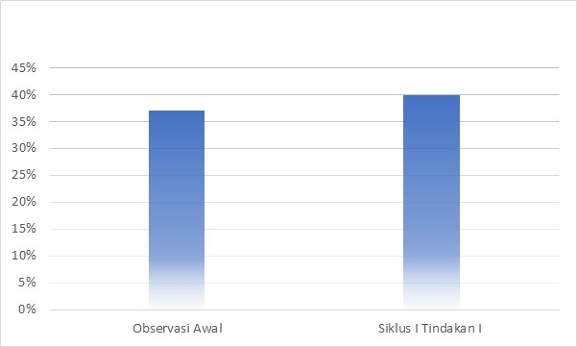
Gambar 2 Hasil Siklus 1 Tindakan 1
Berdasarkan hasil siklus 1 tindakan 1 pada gambar 2 mengenai tingkat kepercayaan diri siswa terhadap pembelajaran pendidikan jasmani, peneliti menemukan nilai yang diperoleh siswa tidak terlalu mengalami peningkatan yang sangat signifikan. Nilai rata-rata dari keseluruhan siswa adalah 40,11%, tentu saja dapat dilihat bahwa perolehan tersebut masih sangat jauh dengan KKM sekolah yaitu 75%. Tetapi, walaupun hasil yang di peroleh masih tergolong jauh di bawah KKM sekolah, terdapat sedikit peningkatan apabila dibandingkan dengan data yang diperoleh dari hasil observasi awal.

Berdasarkan hasil siklus 1 tindakan 2 pada gambar 3 mengenai tingkat kepercayaan diri siswa terhadap pembelajaran pendidikan jasmani, peneliti menemukan nilai yang diperoleh siswa cukup mengalami peningkatan secara signifikan dari perolehan sebelumnya. Nilai rata-rata dari keseluruhan siswa adalah 53,68%, yang artinya masih berada di bawah KKM sekolah yaitu 75%. Tetapi, walaupun hasil yang di peroleh masih tergolong di bawah KKM sekolah, terdapat cukup peningkatan secara signifikan apabila dibandingkan dengan data yang diperoleh dari hasil siklus 1 tindakan 1.

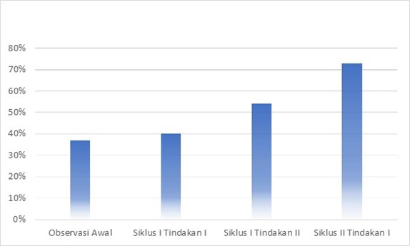

Gambar 4 Hasil Siklus 2 Tindakan 1

Berdasarkan hasil siklus 2 tindakan 1 pada gambar 4 mengenai tingkat kepercayaan diri siswa terhadap pembelajaran pendidikan jasmani, peneliti menemukan nilai yang di peroleh siswa sangat meningkat secara signifikan dari perolehan sebelumnya. Nilai rata-rata dari keseluruhan siswa adalah 72,87%, yang artinya masih berada di bawah KKM sekolah yaitu 75%. Walaupun hasil yang di peroleh masih tergolong di bawah KKM sekolah, terdapat peningkataan yang sangat signifikan apabila dibandingkan dengan data yang diperoleh dari hasil siklus 1 tindakan 2.
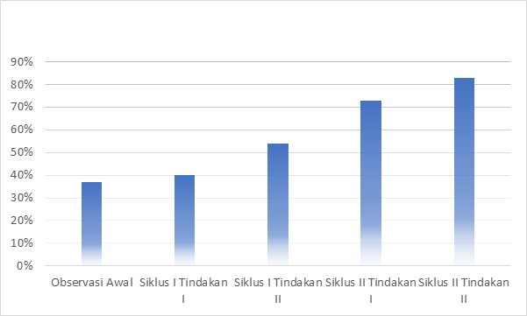
Gambar 5 Hasil Siklus 2 Tindakan 2
Berdasarkan hasil siklus 2 tindakan 2 pada gambar 5 mengenai tingkat kepercayaan diri siswa terhadap pembelajaran pendidikan jasmani, peneliti menemukan nilai yang diperoleh siswa sangat meningkat sekali secara signifikan dari perolehan hasil sebelumnya. Nilai rata-rata dari keseluruhan siswa adalah 82,87%, dengan begitu artinya nilai yang diperoleh sudah melebihi KKM sekolah yaitu 75%. Dengan demikian dari hasil siklus 2 tindakan 2, kepercayaan diri siswa dalam pembelajaran pendidikan jasmani telah berhasil mencapai peningkatan sesuai dengan tujuan yang diharapkan.
Pada pembahasan observasi awal, hasil studi yang didapatkan berdasarkan catatan lapangan peneliti siswa sangat kurang percaya diri dalam aktivitas pembelajaran pendidikan jasmani. Siswa masih terlihat sangat kurang percaya diri setiap kali melakukan tugas gerak yang diberikan oleh guru ketika proses pembelajaran pendidikan jasmani berlangsung. Hal tersebut dilakukan untuk benar-benar mengetahui apa yang diketahui oleh seorang pendidik tentang pendidikan gerak dan untuk mengetahui apa yang mereka lakukan adalah sebagai hasil dari pengetahuan, maka dengan itulah investigasi secara empiris diperlukan (Barker, Bergentoft, & Nyberg, 2017). Oleh karena itu, peneliti harus memberikan tindakan untuk mengatasi permasalahan tersebut. Salah satunya dengan mengimplementasikan model pendidikan gerak yang memungkinkan siswa dapat meningkat kepercayaan dirinya dalam pembelajaran pendidikan jasmani di sekolah.
Pada pembahasan siklus 1 tindakan 1, hasil studi yang didapatkan peneliti berdasarkan pada catatan lapangan dan hasil observasi mengenai kepercayaan diri siswa dalam aktivitas pembelajaran pendidikan jasmani melalui implementasi model pendidikan gerak masih dirasa sangat rendah. Dikarenakan siswa masih belum terbiasa untuk beradaptasi dengan implementasi model pendidikan gerak yang diberikan. Pada dasarnya pendidikan gerak bermanfaat untuk program pendidikan dalam berbagai pengaturan, khususnya dalam pengaturan pendidikan jasmani. Maka dari itu, peneliti harus menindak lanjuti proses pembelajaran ke tindakan yang selanjutnya.
Pada pembahasan siklus 1 tindakan 2, hasil studi yang didapatkan peneliti berdasarkan catatan lapangan dan hasil observasi mengenai kepercayaan diri siswa dalam aktivitas pembelajaran pendidikan jasmani melalui implementasi model pendidikan gerak sudah mulai mengalami peningkatan yang signifikan. Pada tahap ini siswa sudah mulai dapat beradaptasi dengan implementasi model pendidikan gerak yang diberikan. Siswa sudah mulai memahami apa saja yang harus mereka lakukan ketika diberikan tugas gerak. Karena program pendidikan gerak memiliki peran mendasar untuk meningkatkan fungsi koordinatif tubuh dan pikiran (Ozbar, Mengutay, Karacabey, & Sevindi, 2016). Oleh karena itu, peneliti akan melanjutkan pembelajaran ini ke tindakan yang selanjutnya untuk melihat hasil yang lebih baik lagi.
Pada pembahasan siklus 2 tindakan 1 ini, hasil dari studi yang didapatkan mengalami kembali peningkatan yang signifikan. Dalam hal ini kepercayaan diri siswa dalam aktivitas pembelajaran pendidikan jasmani melalui model pendidikan gerak mengalami perkembangan yang jauh lebih baik dari pada pembelajaran sebelumnya. Hal ini disebabkan karena di dalam pendidikan gerak terdapat elemen inti dari pendidikan jasmani dan guru bertanggung jawab untuk membantu siswa dalam mengembangkan berbagai kemampuan fisik dari kelas satu hingga kelas Sembilan (Lindgren & Barker, 2019). Oleh karena itu peneliti harus melanjutkan proses pembelajaran ke tindakan selanjutnya lagi dengan tugas gerak yang menantang anak lebih dapat menunjukan sikap percaya dirinya.
Pada pembahasan siklus 2 tindakan 2, hasil studi yang diperoleh mengalami peningkatan yang sangat signifikan. Hal ini sangat jelas terlihat dari meningkatnya kepercayaan diri siswa dalam aktivitas pembelajaran pendidikan jasmani. Implementasi model pendidikan gerak secara efektif dapat meningkatkan efektivitas proses belajar mengajar dalam mengeksporasi pengetahuan serta dapat meningkatkan kepercayaan diri siswa melaksanakan tugas gerak dalam aktivitas pembelajaran pendidikan jasmani. Hal tersebut dikarenakan guru mendampingi siswa menghadapi tantangan dan masalah gerakan sedemikian rupa sehingga mendorong mereka untuk menerapkan pengetahuan gerak mereka terhadap keberhasilan (Abels & Bridges, 2011). Hal ini menujukan bahwa implementasi model pendidikan gerak ini dapat meningkatkan kepercayaan diri siswa dalam proses pembelajaran pendidikan jasmani.
KESIMPULAN
Berdasarkan hasil studi dan pengolahan data yang telah dijelaskan secara detail pada pembahasan sebelumnya, maka dapat disimpulkan bahwa “implementasi model pendidikan gerak dapat meningkatkan kepercayaan diri siswa kelas V SDN 138 Gegerkalong Girang”. dengan demikian model pendidikan gerak dalam pembelajaran pendidikan jasmani di sekolah dasar sangat cocok di implementasikan dalam proses belajar mengajar guna untuk meningkatkan kepercayaan diri siswa.

DAFTAR PUSTAKA
Abels, K. W., & Bridges, J. (2011). Movement Education Framework (MEF) Made EZ! Strategies, 25(2), 8–10. https://doi.org/10.1080/08924562.2011.10592134
Barker, D., Bergentoft, H., & Nyberg, G. (2017). What Would Physical Educators Know About Movement Education? A Review of Literature, 2006–2016. Quest, 69(4), 419–435. https://doi.org/10.1080/00336297.2016.1268180
Ghufron, M. N., & Risnawita, R. (2010). Teori-Teori Psikologi. Yogyakarta: Ar-ruzz Media.
Hendriana, H. (2012). Pembelajaran Matematika Humanis Dengan Metaphorical Thinking Untuk Meningkatkan Kepercayaan Diri Siswa. Infinity Journal, 1(1), 90. https://doi.org/10.22460/infinity.v1i1.9
Kayal, R. (2016). Movement education : Syllabus on health and physical education and global recommendations on physical activity for health. 3(6), 74–76.
Lindgren, R., & Barker, D. (2019). Implementing the Movement-Oriented Practising Model (MPM) in physical education: empirical findings focusing on student learning. Physical Education and Sport Pedagogy, 24(5), 534–547. https://doi.org/10.1080/17408989.2019.1635106
Lynch, T., & Soukup, G. J. (2016). Physical education, “health and physical education”, “physical literacy” and “health literacy”: Global nomenclature confusion. Cogent Education, 3(1), 1–20. https://doi.org/10.1080/2331186X.2016.1217820
Mahendra, A. (2017). Model Pendidikan Gerak Implementasi Pendidikan Jasmani Sekolah Dasar. Bandung.
Ozbar, N., Mengutay, S., Karacabey, K., & Sevindi, T. (2016). The effect of movement education program on motor skills of children. Studies on Ethno-Medicine, 10(4), 453–460. https://doi.org/10.1080/09735070.2016.11905518
Sugiyono. (2016). Metode Penelitian Kuantitatif, Kualitatif dan R & D (23 ed.). Bandung: Alfabeta Cv.

